У нас штучное экспериментальное производство (намотка не более 2-3 катушек в месяц). При этом все время меняются параметры наматываемых катушек: общие габариты, материал провода, сечение провода, его натяжение при намотке.
Габариты наматываемых катушек:
- внутренний диаметр – от 10 мм;
- наружный диаметр – до 1000 мм;
- длина – до 1000 мм.
Оснастку для намотки катушек в виде центрального вала, боковых фланцев и т.д. мы используем свою. Для ее крепления понадобятся стандартный 3-х или 4-х кулачковый патрон и задняя бабка с вращающимся поджимным центром.
В качестве отдающих (смоточных) бабин используются пластиковые (ТУ 16-507.000 82) или стальные собственного изготовления. Размеры бабин см. на Рис. 1.
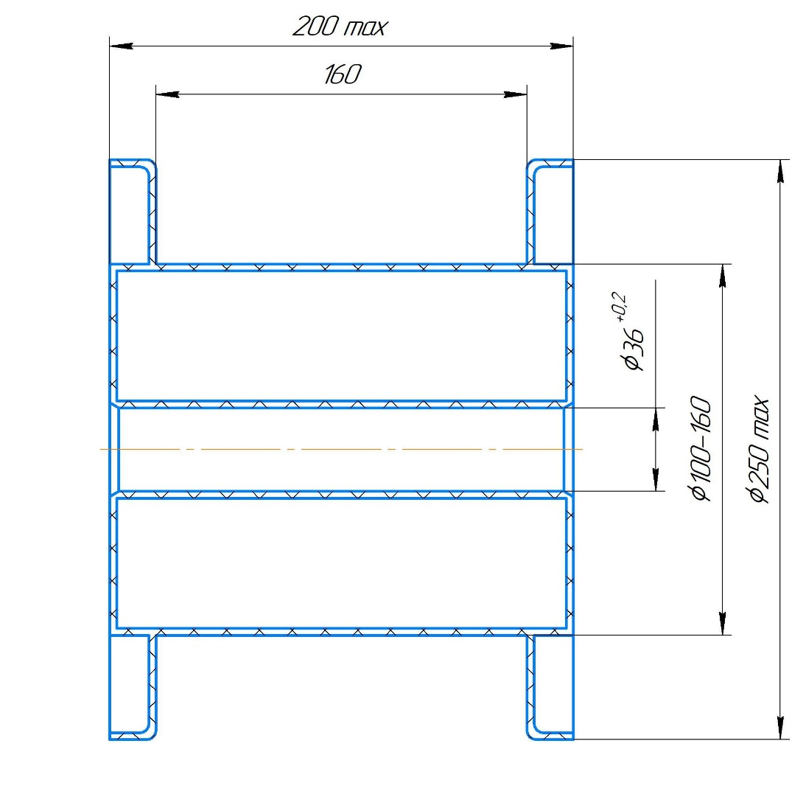
Рис. 1. Габариты смоточных бабин.
Намотка осуществляется проводом прямоугольного сечения из меди или микрокомпозита Cu-Nb. Провод может быть как в заводской изоляции (тонкая лаковая), так и в дополнительной плетеной из параарамидной нити (толщина изоляции ~ 0,5 мм).
Параметры медного провода:
- марка – ПЭЭИП-1-155;
- сечение – от1х1 мм до 5х10 мм;
Параметры микрокомпозитного провода Cu-Nb:
- сечение – от 2х3 мм до 3х4 мм;
- модуль упругости ~ 110 ГПа
- предел текучести ~ 800 Мпа;
- минимальный радиус изгиба – 10 мм
Шаг намотки должен выбираться в пределах 1 ÷ 20 мм. Установка ступенчатая с шагом 0,1 мм. Скорость вращения шпинделя от 1 до 10 об./мин. Необходимо обеспечивать постоянное натяжение провода при намотке. Натяжение должно настраиваться в пределах 50 ÷ 1000 H с шагом не более 50 H для намотки катушек с наружным диаметром до 300 мм и в пределах 50 ÷ 500 H для намотки катушек с наружным диаметром до 1000 мм. При намотке предполагается продолжительная межслойная просушка компаунда. Поэтому станок при остановке и отключении от сети должен сохранять натяжение провода.
На Рис. 2 изображен эскиз одной из наматываемых катушек в разрезе. Как видно из рисунка, шаг намотки первых слоев может быть переменным. На каждый слой провода может наноситься бандаж из параарамидной нити типа Русар (производитель ОАО «Каменскволокно») с эпоксидным компаундом толщиной от 0,1 до 3 мм. Для нанесения этого бандажа требуется дополнительное устройство (возможно, планетарного типа). Процедура нанесения бандажа состоит в следующем. После намотки каждого слоя провода шпиндель останавливается и на получившийся слой провода наматывается нить ~ 100÷1000 витков. При этом провод остается в натянутом состоянии. Далее наматывается следующий слой обмотки катушки и процедура повторяется. Для уменьшения количества оборотов планетарного механизма возможна одновременная подача 5÷10 нитей. Нити должны наматываться с небольшим регулируемым натяжением от 0,5 H до 20 H. Контроль натяжения не обязателен.
Последний слой провода бандажируется толстым слоем нити с компаундом 10÷30 мм. Это приблизительно соответствует 10000÷50000 виткам нити.
Нить наматывается нами на веретена ВПР-125 (Рис. 3) при помощи полуавтомата для перемотки нитей СПН 2-4 (https://www.tex-inter.ru/spn2-4-2-5).
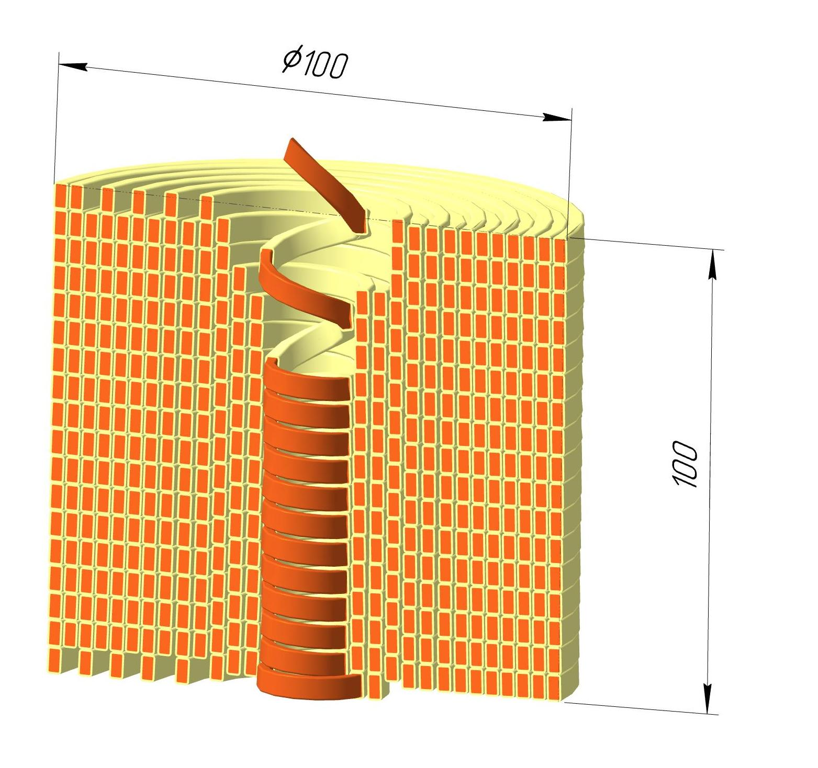
Рис. 2. Эскиз одной из наматываемых катушек.
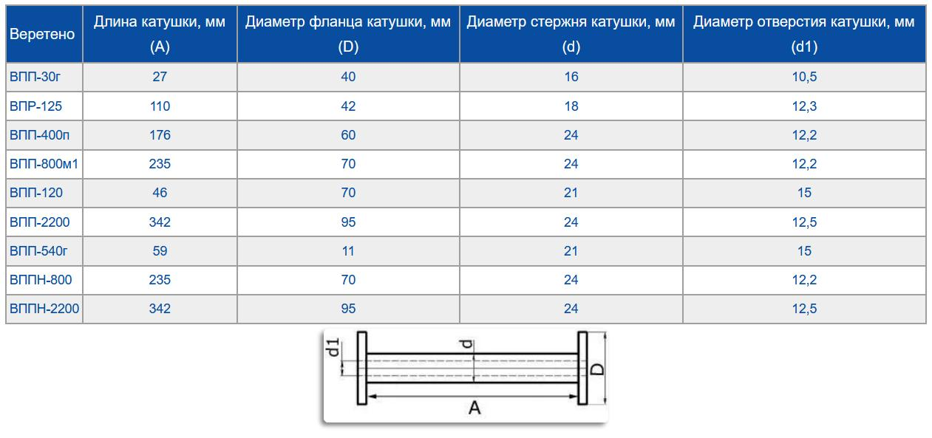
Рис. 3. Параметры веретена ВПР-125.
Заявленные параметры пока являются примерными. В случае невозможности или сложности исполнения возможна их корректировка.

